**Министерство образования Республики Беларусь**

Учреждение образования

БЕЛОРУССКИЙ ГОСУДАРСТВЕННЫЙ УНИВЕРСИТЕТ

ИНФОРМАТИКИ И РАДИОЭЛЕКТРОНИКИ

Факультет компьютерных систем и сетей

Кафедра программного обеспечения информационных технологий

Дисциплина: Теория Информации

# ОТЧЕТ

По лабораторной работе #1

|  |  |  |
| --- | --- | --- |
| Выполнил: |  | студент группы 151004  Король Н. А. |
| Проверил: |  | Болтак С. В. |

Минск 2023

Метод шифрования “**Железнодорожная изгородь**”

**Дымовое тестирование:**

Таблица 1 – Шифрование тест 1

|  |  |
| --- | --- |
| Тестовая ситуация | Проверка корректности шифрования текста, записанного с чётным ключом (4). |
| Исходный набор данных |  |
| Полученный результат |  |

**Некорректные символы:**

* Строка “**привет, мир!**” содержит некорректные символы: ‘**,**’ , ‘**!**’. При шифровании они не будут учитываться.
* Строка “**завтра 26 будет выходной**” содержит некорректные символы: “**26**”. При шифровании они не будут учитываться.
* Строка “**студент сказал hello .**” содержит некорректные символы: “ **hello** ”, ‘**.**’. При шифровании они не будут учитываться.

**Шифрование:**

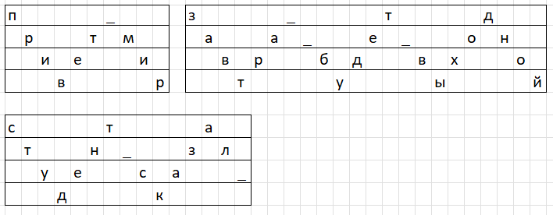

Таблица 2 – Дешифрование тест 1.1.

|  |  |
| --- | --- |
| Тестовая ситуация | Проверка корректности дешифрования текста, записанного с правильным ключом (4). |
| Исходный набор данных |  |
| Полученный результат |  |

Таблица 3 – Дешифрование тест 1.2.

|  |  |
| --- | --- |
| Тестовая ситуация | Проверка корректности дешифрования текста, записанного с неправильным ключом (3). |
| Исходный набор данных |  |
| Полученный результат |  |

Таблица 4 – Шифрование тест 2

|  |  |
| --- | --- |
| Тестовая ситуация | Проверка корректности шифрования текста, записанного с нечётным ключом (5). |
| Исходный набор данных |  |
| Полученный результат |  |

**Некорректные символы:**

* Строка “**привет, мир!**” содержит некорректные символы: ‘**,**’ , ‘**!**’. При шифровании они не будут учитываться.
* Строка “**завтра 26 будет выходной**” содержит некорректные символы: “**26**”. При шифровании они не будут учитываться.
* Строка “**студент сказал hello .**” содержит некорректные символы: “ **hello** ”, ‘**.**’. При шифровании они не будут учитываться.

**Шифрование:**

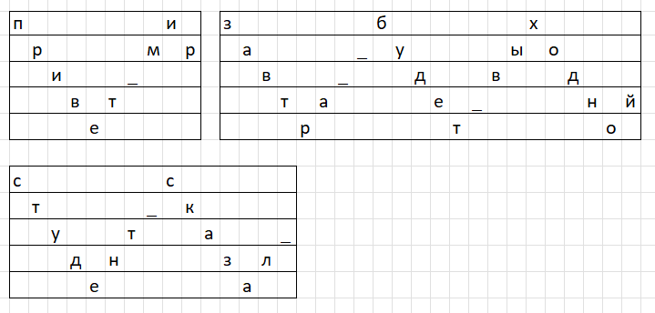

Таблица 5 – Дешифрование тест 2.1.

|  |  |
| --- | --- |
| Тестовая ситуация | Проверка корректности дешифрования текста, записанного с правильным ключом (5). |
| Исходный набор данных |  |
| Полученный результат |  |

Таблица 6 – Дешифрование тест 2.2.

|  |  |
| --- | --- |
| Тестовая ситуация | Проверка корректности дешифрования текста, записанного с неправильным ключом (4). |
| Исходный набор данных |  |
| Полученный результат |  |

**Тесты значений ключа:**

Таблица 7 – Шифрование тест 3

|  |  |
| --- | --- |
| Тестовая ситуация | Проверка корректности шифрования текста, записанного с ключом (125). |
| Исходный набор данных |  |
| Полученный результат |  |

Таблица 8 – Шифрование тест 4

|  |  |
| --- | --- |
| Тестовая ситуация | Проверка корректности шифрования текста, записанного с ключом (1). |
| Исходный набор данных |  |
| Полученный результат |  |

Таблица 9 – Шифрование тест 5

|  |  |
| --- | --- |
| Тестовая ситуация | Проверка ввода некорректного ключа (two4) |
| Исходный набор данных |  |
| Полученный результат |  |

Метод шифрования “ **Виженер, прогрессивный ключ**”

**Дымовое тестирование:**

Таблица 10 – Шифрование тест 6

|  |  |
| --- | --- |
| Тестовая ситуация | Проверка корректности шифрования текста, записанного с ключом (программа) |
| Исходный набор данных |  |
| Полученный результат |  |

**Некорректные символы:**

* Строка “**привет, друг мой!**” содержит некорректные символы: ‘**,**’ , ‘**!**’. При шифровании они не будут учитываться.

**Ключи:**

**Таблица Виженера:**

Таблица 11 – Дешифрование тест 6.1.

|  |  |
| --- | --- |
| Тестовая ситуация | Проверка корректности дешифрования текста, записанного с правильным ключом (программа). |
| Исходный набор данных |  |
| Полученный результат |  |

Таблица 12 – Дешифрование тест 6.2.

|  |  |
| --- | --- |
| Тестовая ситуация | Проверка корректности дешифрования текста, записанного с неправильным ключом (ключ). |
| Исходный набор данных |  |
| Полученный результат |  |

**Проверка ключа:**

Таблица 13 – Шифрование тест 7

|  |  |
| --- | --- |
| Тестовая ситуация | Проверка ввода некорректного ключа (програм4а) |
| Исходный набор данных |  |
| Полученный результат |  |